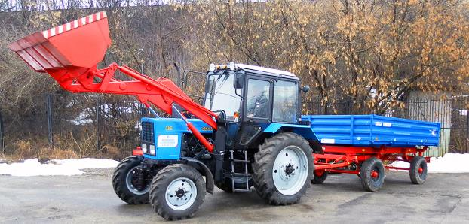
2.Срок реализации проекта: 6 месяцев
3. Организация–заявитель, предлагающая проект: Оторский сельский исполнительный комитет, Чечерский район, Гомельская область
4. Цели проекта: Повышение бытового комфорта и благосостояния населения, сохранения природной среды, улучшение на территории Оторского сельсовета экологической обстановки и формирование культуры поведения у сограждан в условиях жизни на земле после Чернобыля.
5. Задачи, планируемые к выполнению в рамках реализации проекта:
1. Разработка и внедрение плана информирования населения по повышению экологической культуры населения.
2.Решение комплекса экологических проблем на постчернобыльской земле, через дополнительные меры по наведению порядка на земле.
3.Обобщение и передача опыта в районе области.
6. Целевая группа: Жители Оторского сельсовета и два граничащих территориально сельсовета (Меркуловичский, Ровковичский).
7. Краткое описание мероприятий в рамках проекта:
*Повышение экологической культуры населения, через информирование по недопущению сжигания сухой травы, мусора, пластиковые бутылок и т. д., что наносит непоправимый вред своему здоровью и окружающей среде.
* Удешевление для бюджета до 40% работ проводимых за счёт приобретённой техники:
* По благоустройству гражданских кладбищ (16), в том числе вывоз мусора на городской мини-полигон, не менее двух раз в году;
подкос свободных от постройки территорий и земельных участков, не представляющих возможности ввода в севооборот, придомовых территорий одиноких граждан и инвалидов;
* По ликвидации аварийных деревьев в населённых пунктах,
на гражданских кладбищах, дополнительно реализовав древесину населению, в том числе на подвоз на бесплатной основе одиноким пожилым гражданам и инвалидам.
* Вспашка земель для передачи гражданам для ведения ЛПХ, на территориях, где использование специализированной техники, имеющейся в хозяйстве, является необоснованным и недоступным
ввиду малых площадей.
8. Общий объем финансирования (в долларах США): 40 100 $
Источник финансирования | Объем финансирования  (в долларах США)
Средства донора | (запрашиваемая сумма)  36400 $
Софинансирование  (собственные средства) | 3700 $
8. Место реализации проекта (область/район, город): Оторский сельсовет, Чечерский район, Гомельская область
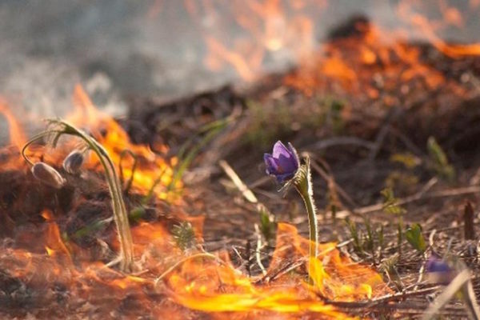
9. Контактное лицо:
Новак Татьяна Семёновна – председатель Оторского сельского
исполнительного комитета
Рабочий телефон:8 (02332) 73634;
Мобильный телефон:8 029 1284 216 (вел)
E-mail:Otorskoy-sovet@mail.

Палы не скошенной травы весной.
